四川中衡检测技术有限公司
报告书信息网上公示内容填报表 ZLJL/43-01
报告书名称 | 四川九五生物科技有限公司职业病危害定期检测
用人单位名称 | 四川九五生物科技有限公司 |  | 联系人 | 杨老师
用人单位地址 | 四川省广汉市和兴镇平原村九社
技术服务项目组成员 | 张伟、李柯颖
现场调查人员 | 张伟、李柯颖 | 现场调查时间及照片 | 202106.22
现场采样人员 | 张伟、李柯颖 | 现场采样时间及照片 | 2021.06.30 | 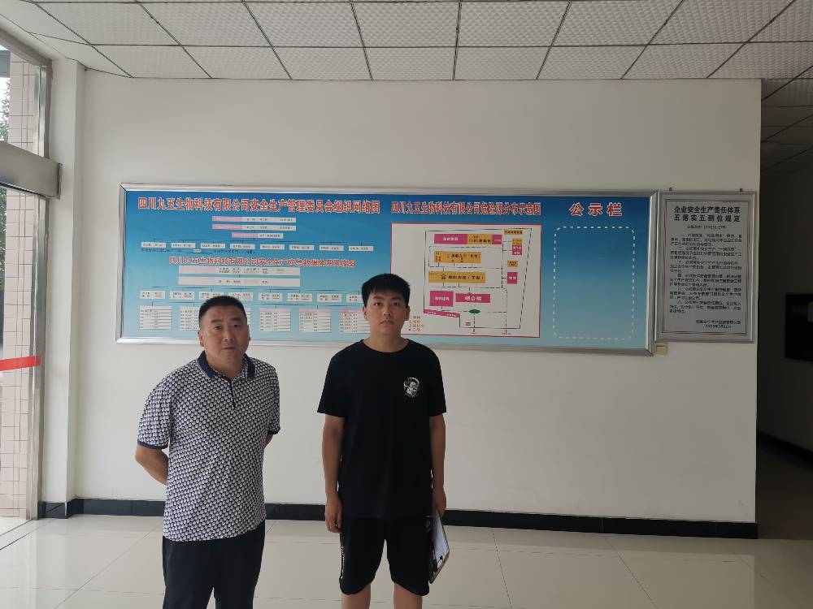
现场检测人员 | 张伟、李柯颖 | 现场检测时间及照片 | 2021.06.30
用人单位陪同人员 | 杨老师

